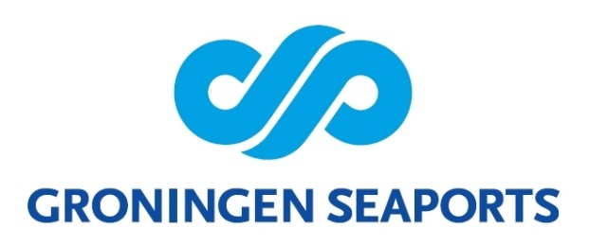

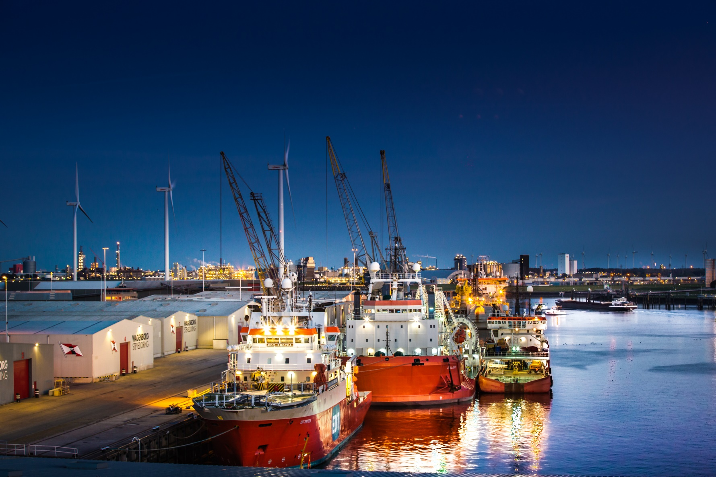

PROGRAMMA VAN EISEN voor

Onderwerp | Onderhoud stoom- en condensaatdistributienet Groningen Seaports
Projectnummer | P010092
Kenmerk | 20240829PTA0002457965
Datum | 11 februari 2025
Opsteller | HCH Technologies
Versie | 2.0

Inhoud
Inhoud 2
1 Algemeen 3
1.1 Aanleiding 3
2 Uitgangspunten/omschrijving werkzaamheden 5
2.1 Begrippen 5
2.2 Werkwijze 5
2.2.1 Algemeen. 5
2.2.1.1 Asset Owner 6
2.2.1.2 Asset Manager 6
2.2.1.3 Service Provider(s) 7
2.2.1.4 Rapportage 8
3 Eisen en voorwaarden 9
3.1 Algemeen 9
3.1.1 Algemene specificaties van het distributienet 9
3.1.1.1 Stoomleidingen 9
3.1.1.2 Condensaatleidingen / ketelvoedingswaterleidingen 9
3.1.1.3 Relevante normen tijdens ontwerp en aanleg 10
3.2 Het Plan van Aanpak 10
4 Betalings- en kortingsregelingen 11
4.1 Grootte van de betalingstermijn 11
4.2 Indexering 11
4.3 Kortingsregeling BPKV 11
5 Bijlagen 12

Algemeen
Groningen Seaports is de beheerder en exploitant van de havens van Delfzijl en Eemshaven en aangrenzende industrieterreinen. In totaal beheert Groningen Seaports een gebied van circa 2600 hectare. Tevens omvat Groningen Seaports twee binnenhavens, de Farmsumerhaven en de Oosterhornhaven. Door de ligging, het aanbod van verschillende typen bedrijventerreinen, de aanwezige infrastructuur, de ruimte en de aantrekkelijke grondprijzen zijn de terreinen van Groningen Seaports uitstekend geschikt als vestigingslocatie.

Missie
Groningen Seaports creëert op verantwoorde en duurzame wijze clusters en partnerschappen op de proposities “Circulair”, “biobased chemie” en “energie(gerelateerd)” om daarmee voor (toekomstige) klanten en andere belanghebbenden werkgelegenheid, waarde en leefbaarheid te realiseren binnen haar beheersgebied en in Noord-Nederland.

Voor meer informatie over onze organisatie zie onze website http://www.groningen-seaports.com.

Aanleiding
Groningen Seaports (GSP) heeft verschillende distributienetwerken voor de levering van perslucht, stikstof, stoom, ketelvoedingswater, industriewater e.a. Voor het openbare stoom- en condenstaat- distributienet zoekt GSP een partij die de komende jaren invulling kan geven aan het beheer en onderhoud van dit distributienet. Dit distributienet verbindt meerdere stoomleveranciers met meerdere stoomafnemers via meerdere stoom- en condensaatleidingen. Hiermee vervult dit distributienet een essentiële rol in de energievoorziening van diverse bedrijven binnen het industriecluster Delfzijl. Bedrijven die gebruik maken van dit distributienet hechten grote waarde aan de veiligheid, betrouwbaarheid en beschikbaarheid van dit distributienet. GSP zoekt een partij die invulling kan geven aan het beheer en onderhoud van dit distributienet op een wijze die veiligheid, betrouwbaarheid en beschikbaarheid op het gewenste niveau kan borgen.
Het distributienet is sinds de eerste aanleg in 2010 diverse malen uitgebreid, waarbij onderhoud en beheer in verschillende fasen bij verschillende partijen is ondergebracht. GSP heeft er voor gekozen om alle lopende onderhoudscontracten in 2025 te laten aflopen. Hierdoor ontstaat de mogelijkheid om het gehele distributienet in onderhoud en beheer bij één partij onder te brengen. GSP verwacht dat dit de efficiëntie en kwaliteit van het beheer en onderhoud ten goede komt.
In 2010 is de installatie van EEW als eerste centrale stoomleverancier verbonden met het openbare stoom- en condensaat- distributienet. Meerdere afnemers van stoom op verschillende locaties zijn in 2010 aangesloten op dit distributienet. Nobian (toen AkzoNobel) levert via de condensaatleiding ketelvoedingswater aan EEW.
In 2016 is de installatie van de Bio Golden Raand (BGR) centrale als stoomleverancier verbonden door uitbreiding van distributienet en is er een uitbreiding gemaakt op het distributienet op het ChemiePark Delfzijl (CPD). De BGR krijgt vervolgens haar ketelvoedingswater via een aansluiting op de bestaande condensaatleiding van Nobian naar EEW
In 2023 is het ditributienet verder uitgebreid naar het nieuw ontwikkelde deelgebied Heveskes waar inmiddels de eerste afnemer is aangesloten op het stoom- en condensaat- distributienet.
Het distributienet is grotendeels gelegen langs de zeedijk (Zeehavenkanaaltracé) en Valgenweg. De trace’s zijn aangegeven op tekening van bijlage 1. Bij kruisingen van diverse wegen en terreinen loopt het distributienet over hoge leidingbrug. Deze leidingbruggen maken integraal onderdeel uit van het stoom- en condensaat- distributienet.
Langs het hele distributienet ligt een redundante glasvezelverbinding in een HDPE 50mm mantelbuis. Dit is een gesloten net dat gebuikt wordt voor gegevensuitwisseling tussen de verschillende gebruikers van dit distributienet. Deze glasvezelverbinding maakt integraal onderdeel uit van het stoom- en condensaat- distributienet.
Dit Programma van Eisen legt de uitgangspunten vast voor het beheer en onderhoud van het stoom- en condensaat- distributienet van Groningen Seaports op het bedrijven terrein Oosterhorn, Delfzijl.

Uitgangspunten/omschrijving werkzaamheden

Begrippen
Gebruikers | Partijen met een aansluiting op het distributienet
Derden | Partijen die geen gebruiker zijn, maar waar het distributienet wel over het eigendom / terrein van deze derden gaat.
Distributienet | Het gehele samenstel van stoomleidingen, condensaatleidingen, leidingbruggen, glasvezelverbindingen, appendages en al het overige dat maakt dat het distributienet als geheel kan functioneren.
Specificaties | De aan de opdrachtnemer verstrekte documenten
Asset Owner | Groningen Seaports
Asset Manager | Opdrachtnemer
Service Provider | Opdrachtnemer
Zeehavenkanaaltrace | Het deel van het distributienet dat hoofdzakelijk langs de zeedijk loopt.
Valgenwegtrace | Het deel van het distributienet dat hoofdzakelijk lang de Valgenweg loopt.

Werkwijze

Algemeen.
Het uit te voeren beheer en onderhoud is er op gericht het betrouwbaar en veilig functioneren van het distributienet te garanderen. Functieverlies van het distributienet dient te worden voorkomen. Opdrachtgever wil het beheer en onderhoud inrichten volgens het model Asset Owner; Asset Manager; Service Provider(s) volgens onderstaand schema. Kernpunten van dit onderhoudscontract zijn:
- Blijvend voldoen aan wet- en regelgeving.
- Borgen van functiebehoud door inspecties en preventief onderhoud.
- Snel en veilig herstel van functies in geval van onvoorziene situaties.
- Beschikbaarheid van opdrachtnemer bij het beheersen en oplossen van onvoorziene situaties aan het distributienet (storingen / calamiteiten / functieverlies).
- Borgen van de technische staat van de leiding, gebaseerd op een levensduur van 30 jaar.
- Invulling van de rollen Asset Manager en Service Provider.

Groningen Seaports heeft dit distributienet opgenomen in haar (Strategisch) Asset Management Plan. Vanuit dit plan dient het beheer en onderhoud van dit distributienet met de volgende rollen en verantwoordelijkheden te worden ingevuld.
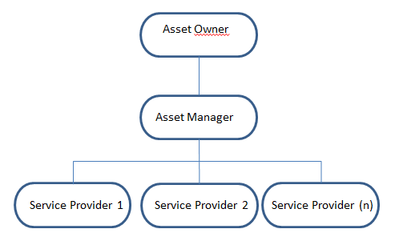
Asset Owner = Opdrachtgever

Asset Manager = Opdrachtnemer

Service Provider(s) = Opdrachtnemer evt. aangevuld met onderaannemers.

Asset Owner
Groningen Seaports heeft als eigenaar de rol van Asset Owner (AO). Groningen Seaports is en/of wordt eigenaar van alle informatie die nodig is voor de uitvoering van dit onderhoudscontract. Asset Owner heeft het contractmanagement met de gebruikers van het stoomdistributienet. Asset Owner rapporteert aan de gebruikers / stakeholders.

Asset Manager
Voor het uit te voeren beheer en onderhoud treedt de opdrachtnemer op als Asset Manager (AM). De AM zorgt voor invulling van het 8 jarig onderhoud volgens het door opdrachtnemer opgestelde onderhoudsplan, waarbij het distributienet wordt onderhouden volgens alle van toepassing zijnde wet- en regelgeving en voorschriften van leveranciers. Een voorlopige opsomming van werkzaamheden is gemaakt in Bijlage 2. Asset Manager vult deze bijlage aan met werkzaamheden waarvan hij van mening is dat deze noodzakelijk zijn voor het beheer en onderhoud. Na 8 jaar dient de staat van het stoomdistributienet hetzelfde te zijn als bij aanvang van de opdracht, behoudens normale veroudering, gebaseerd op een technische levensduur van 30 jaar.
De beschikbaarheid van de leiding dient zo hoog mogelijk te zijn. In principe wordt de leiding alleen voor de 4 jaarlijkse inspectie uit bedrijf genomen. In voorkomende situaties kan het in overleg met de gebruikers van het distributienet ca. 1 werkweek per jaar uit bedrijf worden genomen. Werkzaamheden aan de leiding die niet tijdens het in bedrijf zijn van de leiding kunnen worden uitgevoerd, moeten in deze stopperiode gepland en uitgevoerd worden. Asset Manager stemt dit in goed overleg af met de gebruikers van het stoomdistributienet. Het uit- en in bedrijf nemen gebeurt onder verantwoordelijkheid van Nobian en/of EEW, waarbij namens Asset Manager ten minste twee vakbekwame personen gedurende maximaal 48 uur aanwezig zijn voor assistentie tijdens in bedrijfname.
De AM stelt de onderhoudsplannen op, communiceert met de gebruikers van het distributienet en geeft invulling aan de rol van Service Provider (SP).
De AM is in staat om 24/7, 365 dagen de meldingen van de meldkamer van Nobian, EEW en GSP met betrekking tot het functioneren van het distributienet te ontvangen en bij functieverlies van het distributienet de gevraagde ondersteuning op te starten. Indien noodzakelijk zullen medewerkers van Nobian en/of EEW het stoomdistributienet veiligstellen totdat ondersteuning, geregeld door de Asset Manager, ter plaatse is om de noodzakelijke reparaties uit te voeren. De Asset Manager is verantwoordelijk voor de beschikbaarheid en aanwezigheid van vakbekwame personen op de eerstvolgende dag op locatie, gedurende de noodzakelijke periode om reparatiewerkzaamheden in overleg met Nobian en/of EEW uit te voeren, alles gericht om zo snel mogelijk het distributienet weer veilig in bedrijf te nemen. Door middel van kwartaalrapportages informeert de AM de AO over de performance van het stoomdistributienet.

Service Provider(s)
Opdrachtnemer is verantwoordelijk voor de uitvoering van de rol van Service Provider. Bij voorkeur wordt de rol van Service Provider door opdrachtnemer uitgevoerd, maar het is toegestaan om met een onderbouwing voor bepaalde delen een onderaannemer te selecteren. Dit dient wel duidelijk in de aanbieding te zijn aangegeven, waarbij vermeld is welk deel van de rol Service Provider door een onderaannemer wordt uitgevoerd. Het werk van eventuele onderaannemers als Service Provider is onderdeel van de prijsaanbieding.
Een van de rollen voor de Service Provider is de uitvoering van het preventief onderhoud van het distributienet op basis van het onderhoudsplan van de Asset Manager waarbij het blijvend voldoen aan wet- en regelgeving en fit for purpose worden geborgd. Inspecties zijn gericht op het vaststellen en vastleggen van afwijkingen ten opzichte van de beginsituatie. Geconstateerde afwijkingen worden door de AM beoordeeld op urgentie, gerapporteerd en indien nodig verholpen. Werkzaamheden aan het distributienet worden zo veel mogelijk uitgevoerd op een manier die de beschikbaarheid van het distributienet niet verstoord. Indien de beschikbaarheid van het distributienet wordt beïnvloed door de werkzaamheden moeten deze werkzaamheden worden uitgevoerd tijdens periodes dat (delen van-) het distributienet door gebruikers buiten bedrijf is gesteld. De gebruikers en indien van toepassing derden worden door de Asset Manager ingelicht als er werkzaamheden op hun bedrijfsterrein moeten worden verricht, indien nodig met een werkvergunning van de gebruikers of derden.
De Asset Manager verzorgt de algehele afstemming/communicatie/planning met de gebruikers.
Een andere rol van de Service Provider is het beheersen en verhelpen van onvoorziene afwijkingen en/of gebeurtenissen die tot functieverlies en/of verlies van veiligheid leiden.
Er wordt door de Asset Manager in overleg met Nobian en/of EEW bepaald of de geconstateerde afwijking urgent of niet-urgent is. Urgente gevallen leveren niet acceptabel functieverlies op en/of leveren een direct gevaar voor de omgeving of mensen. Deze urgente gevallen worden conform het bepaalde in 2.2.1.2 door opdrachtnemer hersteld. Bij niet-urgente gevallen wordt indien noodzakelijk de situatie beheerst door het nemen van tijdelijke maatregelen. Tijdens de eerstvolgende mogelijkheid zal de afwijking definitief worden verholpen.
Het is niet de bedoeling van Opdrachtgever om alle gevolgen van functieverlies bij opdrachtnemer neer te leggen. Opdrachtnemer is vanuit haar onderhoudstaak verantwoordelijk voor de technische instandhouding. Indien het technisch falen van de leiding wordt veroorzaakt door (gebrek aan) onderhoud, dan vallen de herstelkosten binnen dit contract. Indien het technisch falen oorzaken heeft buiten de invloedsfeer van de opdrachtnemer, dan gaan partijen in overleg over de vergoeding van de te maken kosten. In beide situaties levert opdrachtnemer wel conform het gestelde in 2.2.1.2 de gevraagde ondersteuning om het functieverlies zo snel als mogelijk te herstellen. Opdrachtnemer heeft hier een inspanningsverplichting.

Rapportage
Het onderhoudscontract heeft een looptijd van 8 jaar. Elk kwartaal rapporteert Asset Manager aan Asset Owner over de huidige stand van het distributienet en alle events gedurende de achterliggende periode. Asset Manager bespreekt in elk geval de detailplanning van werkzaamheden in het komende kwartaal, waarbij deze werkzaamheden zijn afgestemd met de gebruikers en eventuele derden. De kwartaalrapportage bevat ten minste de volgende onderdelen:
- Overzicht van uitgevoerde inspecties, met een overzicht van alle geconstateerde afwijkingen.
- Overzicht van uitgevoerde werkzaamheden:
- Indien mogelijk uitgesplitst per Service Provider / onderaannemer.
- Overzicht van opgetreden events / incidenten.
- Planning in detail met werkzaamheden voor het komende kwartaal.
Asset Manager stelt één keer per jaar (in de maand februari) de buisleidingen-jaarrapportage op. Deze rapportage bevat:
- Een samenvatting van de kwartaalrapportages van het voorgaande jaar.
- Een doorlopende meerjaren onderhoudsplanning tot 2033.
- Een ongevallen en incidenten rapportage (HSE), inclusief evt. incidenten bij serviceproviders en/of onderaannemers.
- Een fit for purpose verklaring voor de komende periode tot de volgende buisleidingen-jaarrapportage.

Eisen en voorwaarden

Algemeen
Tijdens de inschrijffase stelt opdrachtgever alleen die informatie beschikbaar die noodzakelijk is voor een goede prijsvorming van de opdracht. Na gunning wordt het volledige constructiedossier van het distributienet beschikbaar gesteld voor opdrachtnemer.
De opdrachtnemer is verantwoordelijk voor de volledigheid en bruikbaarheid van het op te stellen onderhoudsplan.
De leveringsomvang houdt in het 8 jarig onderhoud volgens het door opdrachtnemer opgestelde onderhoudsplan, waarbij het distributienet wordt onderhouden volgens alle van toepassing zijnde wet- en regelgeving en voorschriften van fabrikanten en leveranciers.
Het distributienet bestaat uit drie deelnetten. Deze netten hebben in de loop der tijd een “gebruiksnaam” gekregen. Deze gebruiksnaam is een afgeleide van de operationele specificaties op het betreffende deelnet. Het gaat om de deelnetten 30bar, 23bar en 12bar. Opdrachtnemer geeft een totaalprijs, welke is opgebouwd uit drie onderdelen, te weten de drie deelnetten. In de rapportage komt de splitsing van kosten naar de drie deelnetten terug. Op deze manier is opdrachtgever in staat om kosten specifiek toe te kennen aan delen van het distributienet. Bovenstaande betekent niet dat er drie afzonderlijke opdrachten zijn.
Na 8 jaar is de staat van de stoomleiding hetzelfde als bij aanvang van het onderhoudscontract, behoudens normale veroudering, gebaseerd op een technische levensduur van 30 jaar. Drie maanden voor het einde van het onderhoudscontract vindt binnen het onderhoudsplan een technische opname plaats waarbij de staat van de stoomleiding samen met Opdrachtgever wordt vastgesteld en tekortkomingen worden vastgelegd. Opdrachtgever kan voor deze technische opname een inspectie door een NoBo laten uitvoeren. Eventueel geconstateerde tekortkomingen tijdens deze “NoBo-inspectie” worden door opdrachtnemer beschouwd als onderdeel van de technische opname. Opdrachtnemer heeft dan nog 3 maanden de tijd om eventuele tekortkomingen binnen het onderhoudscontract te verhelpen.
Het maaien / onderhouden van de looppaden langs het stoomleidingendistributienet is geen deel van deze inschrijving. Dit groenonderhoud wordt op een andere manier door Opdrachtgever ingevuld
Enige activiteit die niet, of onvoldoende, is beschreven in deze werkomschrijving, maar die redelijkerwijs noodzakelijk is naar mening van de Opdrachtnemer voor het goed uitvoeren van het onderhoud van dit distributienet behoort tevens tot de leveringsomvang, zonder dat hier extra kosten voor de Opdrachtgever aan verbonden zijn. Opdrachtnemer vermeldt deze extra werkzaamheden in het op te stellen Onderhoudsplan

Algemene specificaties van het distributienet

Stoomleidingen
Ontwerptemperaturen: 350grC; 330grC; 300grC
Ontwerpdrukken: 41bara; 25bara; 15bara
Diameters: DN500; DN250; DN150

Condensaatleidingen / ketelvoedingswaterleidingen
Ontwerptemperatuur: 170grC
Ontwerpdruk: 10bara
Diameters: DN250; DN80

Relevante normen tijdens ontwerp en aanleg
RToD
Besluit Drukapparatuur, inclusief van toepassing zijnde wijzigingsbesluiten
Pressure Equipment Directive
NEN3650
AkzoNobel specificaties.

Het Plan van Aanpak
Opdrachtnemer stelt in de rol als Asset Manager het Plan van Aanpak op. Dit plan van aanpak wordt tijdens de uitvoering van de opdracht de basis voor het onderhoudsplan. Dit Plan van Aanpak geeft opdrachtgever inzicht in de wijze waarop opdrachtnemer het onderhoud gedurende de looptijd van deze opdracht gaat invullen. Het op te stellen Plan van Aanpak heeft de indeling zoals is vastgelegd in Bijlage 4. In dit Plan van Aanpak moeten in elk geval de volgende onderdelen op hoofdlijnen zijn uitgewerkt.
- Invulling preventief onderhoud (zie ook bijlage 2)
- Invulling correctief onderhoud
- Invulling calamiteitenorganisatie / bereikbaarheid en beschikbaarheid bij urgente storingen
- Invulling aan het HSE management (inclusief het werken volgens verschillende eisen van gebruikers / derden conform Handboek Site Rules Chemiepark Delfzijl).
- Het opstellen van een V&G-plan door de opdrachtnemer

Betalings- en kortingsregelingen

Grootte van de betalingstermijn
- De betalingstermijn is opgedeeld in kwartalen, de grootte van de betalingstermijn bedraagt 1/32 x aanneemsom (8jaar). Ieder kwartaal, op de 1e dag van het nieuwe kwartaal, wordt er gefactureerd.
- GSP zal facturen van Leverancier betalen binnen dertig dagen na ontvangst van de factuur.

Indexering
- Prijzen worden vanaf 1 januari 2027 jaarlijks geïndexeerd volgens SBI(2008), tabel 24-30,33, CAO-sector particuliere bedrijven.
- Verrekening op basis van het indexcijfer vindt eenmaal per kwartaal plaats, conform lid 01. Hierbij wordt als indexcijfer (voor zowel de aanbesteding als de uitvoering) gehanteerd het cijfer van de begin maand van het kwartaal. (dus: voor aanbesteding in januari, februari of maart geldt het prijsindexcijfer van januari. Voor werkzaamheden uitgevoerd in januari, februari en maart worden deze verrekend op basis van het indexcijfer van januari.)
- Verrekening met betrekking tot de Indexeringsregeling als separate declaratie indienen. Verrekening geschiedt enkel over de in deze overeenkomst opgenomen posten.
- Wijze van verrekening Indexering.
Verrekeningen van wijzigingen geschiedt volgens de formule:
((Index U - Index A) / Index A) x het termijnbedrag
Hierin is:
Index A = prijsindexcijfer op datum van aanbesteding (begin maand->kwartaal van)
Index U = prijsindexcijfer in kwartaal van uitvoering
- = minus
/ = gedeeld door
x = maal
termijnbedrag = het totaalbedrag van de termijnen van de werkzaamheden die in het betreffend kwartaal zijn uitgevoerd.

Kortingsregeling BPKV
- De Opdrachtnemer (Assetmanager) dient zijn werkzaamheden in te richten als in het plan van aanpak geformuleerd, tenzij met Groningen Seaports (Assetowner) andere afspraken worden gemaakt. Dergelijke afspraken worden in een overleg tussen Assetmanager en Assetowner vastgelegd en genotuleerd.
- De Assetmanager is verplicht het werk uit te voeren conform de overeenkomst. Daar waar de kwaliteit van hetgeen door de Assetmanager aangeboden is, uitgaat boven de minimaal geëiste kwaliteit, prevaleert die kwaliteit en is die daarmee onderdeel van de overeenkomst.
- Indien het bij de inschrijving aangebodene in het kader van de BPKV-beoordeling op enig moment tijdens de uitvoeringsfase niet wordt behaald of niet dusdanig wordt uitgevoerd, kan de Assetowner de Assetmanager een korting opleggen.
- De hoogte van de korting, genoemd in lid 03, bedraagt het verschil in meerwaarde (gehanteerd bij de BPKV-beoordeling tijdens de aanbesteding) van het bij inschrijving aangeboden niveau en het in de contractfase behaalde niveau, vermenigvuldigd met een factor 1,5. Deze korting kan worden opgelegd ter beoordeling Assetowner.

Bijlagen
Bijlage 1: Indicatief tracé stoom en condensaatleidingen Farmsum
Bijlage 2: Indicatieve opsomming van benodigde inspecties en onderhoudswerkzaamheden.
Deze bijlage ook gebruiken voor invullen van eenheidsprijzen. Zie art. 6.2 van de
Aanbestedingsleidraad
Bijlage 3: Handboek Site Rules Chemiepark Delfzijl mei 2023.
Bijlage 4: Plan van Aanpak gunningscriterium Kwaliteit
Bijlage 5: PID Valgenweg_ZHK_CPD_Heveskes
Bijlage 6: Calamiteitenprocedures

